**Мелехин Александр Кс-30 Вариант 9 Лабораторная работа 8**

**Задание 1**

**Задание:** сформируйте запросы для вывода списков каких либо объетов коллекции вашей БД. Ограничьте список. Отсортируйте списки по имени. Ограничьте этот список с помощью функций findOne и limit.

**Код для задания:**

db.salers.find().sort({ saler_name: 1 }).limit(2);

db.salers.findOne();

**Пояснение:** 1-ый запрос выводит список продавцов, отсортированных по имени в алфавитном порядке (сортировка 1 - по возрастанию), ограничивая результат двумя записями. 2-ой запрос достаёт первую запись из коллекции продавцов.

**Результат**

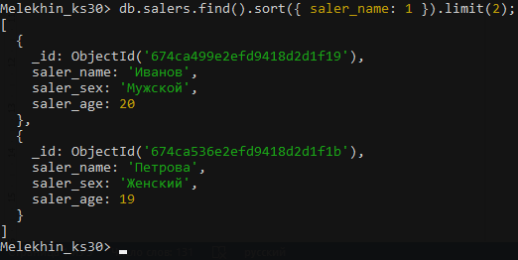

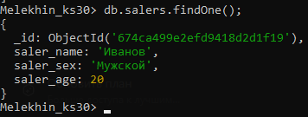

**Задание 2**

**Задание:** модифицируйте запрос из задания 1 для вывода списков объектов, исключив из результата какую-либо информацию и поле.

**Код для задания:**

db.salers.find({}, { saler_age: 0 }).sort({ saler_name: 1 }).limit(2);

**Пояснение:** запрос выводит список продавцов, исключая информацию об их возрасте.

**Результат**

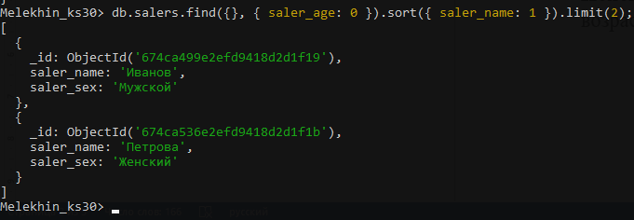

**Задание 3**

**Задание:** вывести список объектов в коллекции в обратном порядке добавления

**Код для задания:**

db.brands.find().sort({ _id: -1 });

**Пояснение:** запрос выводит список брендов в обратном порядке добавления.

**Результат**

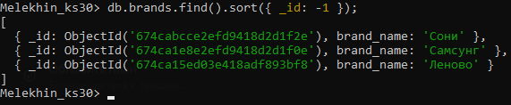

**Задание 4**

**Задание:** вывести список объектов коллекции вашей БД и использованием логических операторов, исключив вывод идентификатора.

**Код для задания:**

db.sales.find({ $and: [{ price: { $gt: 10000 } }, { sale_count: { $gt: 3 } }] }, { _id: 0 });

**Пояснение:** запрос выводит продажи, где цена больше 10,000 и количество продаж больше 3, исключив поле _id.

**Результат**

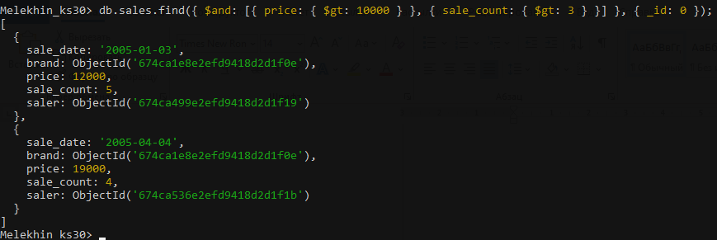

**Задание 5**

**Задание:** вывести список упорядоченный список имен объектов с информацией из коллекции вашей БД.

**код для задания:**

db.salers.find({}, { saler_name: 1, _id: 0 }).sort({ saler_name: 1 });

**Пояснение:** запрос выводит имя продавцов с сортировкой по алфавиту, исключая поле _id.

**Результат**

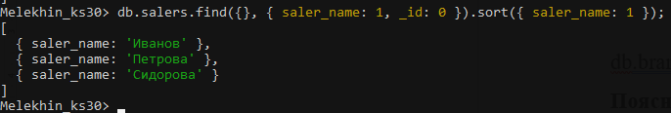

**Задание 6**

**Задание:** сформировать курсор для вывода списка каких-либо объектов вашего варианта и вывести этот список

**код для задания:**

const cursor = db.salers.find({}, { saler_name: 1, saler_age: 1, _id: 0 });

const result = cursor.toArray();

printjson(result);

**Пояснение:** запрос создаёт курсор для списка из коллекции продавцов и выводит его.

**Результат**

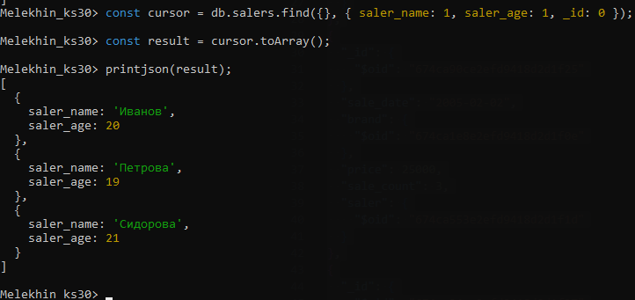

**Задание 7**

**Задание:** вывести количество объектов вашей БД при определенном условии.

**код для задания:**

db.sales.countDocuments({ price: { $gt: 10000 } });

**Пояснение:** запрос выводит количество продаж, где цена выше 10,000

**Результат**



**Задание 8**

**Задание:** сформировать запрос на подсчет количества документов с разными именами name для коллеции вашей БД (Использование метода aggregate).

**код для задания:**

db.sales.aggregate([ { $group: { _id: "$saler" } }, { $count: "unique_salers"} ]);

**Пояснение:** запрос считает количество уникальных продавцов по продажам.

**Результат**



**Задание 9**

**Задание:** создайте новую коллекцию (например, person) для часто встречающихся названий объектов в исходной коллекции, указав в качестве идентификатора кратко название объекта, далее включив полное название и описание.

**код для задания:**

db.sales.aggregate([{$group:{_id:"$brand",total_sales:{$sum:"$sale_count"}}},{$lookup:{from:"brands",localField:"_id",foreignField:"_id",as:"brand_info"}},{$unwind:"$brand_info"},{$project:{_id:0,name:{$substr:["$brand_info.brand_name",0,3]},full_name:"$brand_info.brand_name",description:"Описание бренда",total_sales:1}},{$match:{total_sales:{$gt:10}}},{$out:"popular_brands"}]);

db.popular_brands.find()

**Пояснение:** запрос добавляет в коллекцию popular_brands бренды с наиболее высокими продажами, опираясь на sale_count.

**Результат**

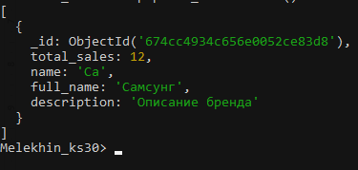

**Задание 10**

**Задание:** включите в документы исходной коллекции ссылку на документы новой коллекции (например, person), использую второй способ автоматического связывания.

**код для задания:**

db.sales.aggregate([{$lookup:{from:"popular_brands",localField:"brand",foreignField:"_id",as:"popular_brand_info"}},{$project:{_id:1,brand:1,sale_date:1,sale_count:1,price:1,popular_brand_info:1}}]).toArray();

**Пояснение:** запрос соединяет коллекцию sales с коллекцией popular_brands и выводит их.

**Результат**

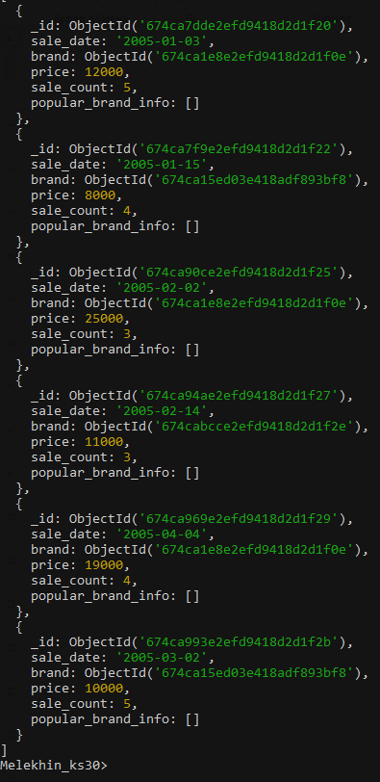

**Задание 11**

**Задание:** выведете все данные исходной и новой коллекции.

**код для задания:**

db.sales.find().toArray();

db.popular_brands.find().toArray();

**Пояснение:** запрос выводит все данные старой и новой коллекций

**Результат**

